

Digital Audio Player

návod k obsluze

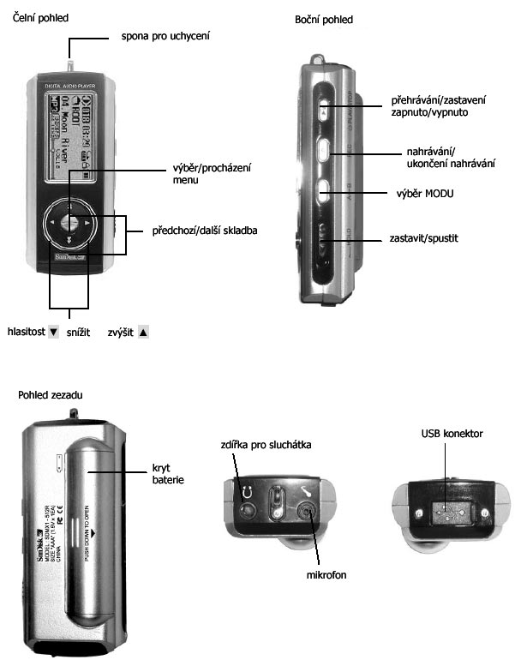

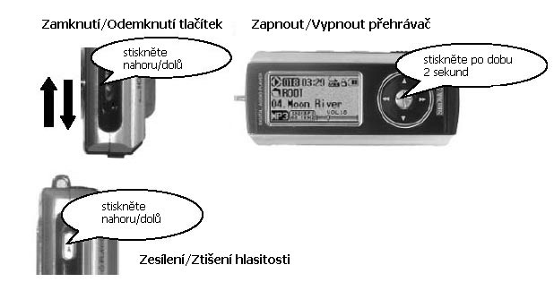

Digital Audio Player
multi-kodek přehrávač - MP3, WMA, WMA DRM Support
záznamník, možnost upgrade firmware, grafický LCD displej, FM rádio, 6ti pásmový ekvalizér, USB 2.0

Systémové nároky
Windows 98SE, ME, W2K, XP, Mac OS 9.2x (a vyšší), PC nebo Macintosh, USB 2.0

Nahrávání hudebních souborů do přehrávače
1. připojte kabel k USB portu přehrávače a druhý konec do Vašeho počítače
2. najděte složku obsahující soubory, které chcete nahrát do přehrávače, označte je a poté pomocí myši nebo kopírování je přeneste do přehrávače, který je Váš počítač detekoval po jeho připojení
3. odpojte kabel a nyní již můžete začít přehrávat Vaše přenesené soubory

Poslech FM rádia
1. stisknutím tlačítka A<->B vyberte FM mód
2. FM režim pracuje ve 2 režimech (normal/preset)
3. stiskem SELECT je možno přepínat mezi těmito 2 režimy
4. ladění stanic provedete v režimu NORMAL, stisknutím tlačítka REW/FF
5. pokud chcete naladěnou stanici uložit stiskněte REC na dobu delší než 2 sekundy, smazání stisknutím na déle než 2 sekundy
6. naladění předvolené stanice (až 20 pozic) provedete stiskem tlačítka REW/FF
7. přepnutí mezi STEREO a MONO provedete stisknutím PLAY/STOP

Funkce záznamníku
Krátkým stisknutím REC začnete nahrávání, dalším stisknutím jej ukončíte. Stisknutím PLAY/STOP během nahrávání aktivujete funkci PAUZA.

